附件4：
深圳市市长质量奖申报系统使用指引

（1）访问网址
网页地址框输入http://www.gdzwfw.gov.cn/：广东政务服务网（注册账号登录，如已有账号则直接登录）-（切换区域和部门）深圳市市场监督管理局-行政奖励-深圳市市长质量奖评定，进入市长质量奖申报系统，页面如下：
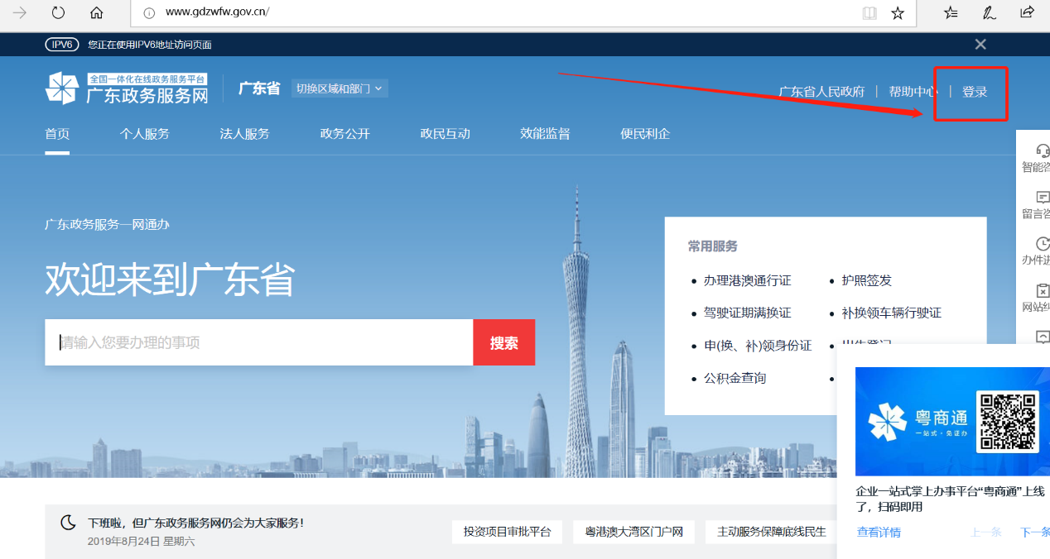
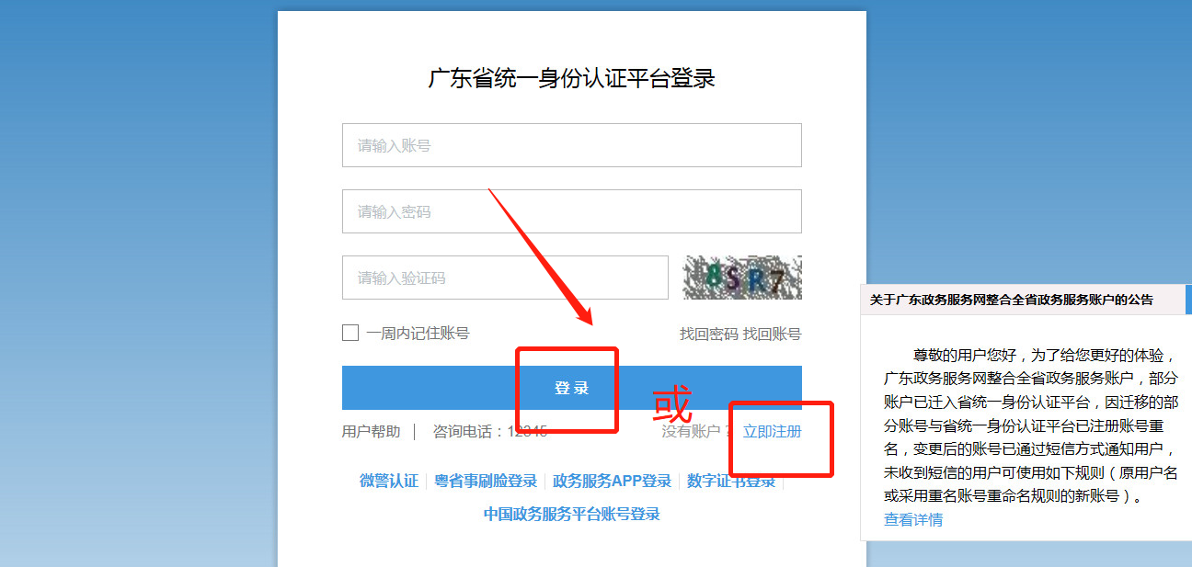

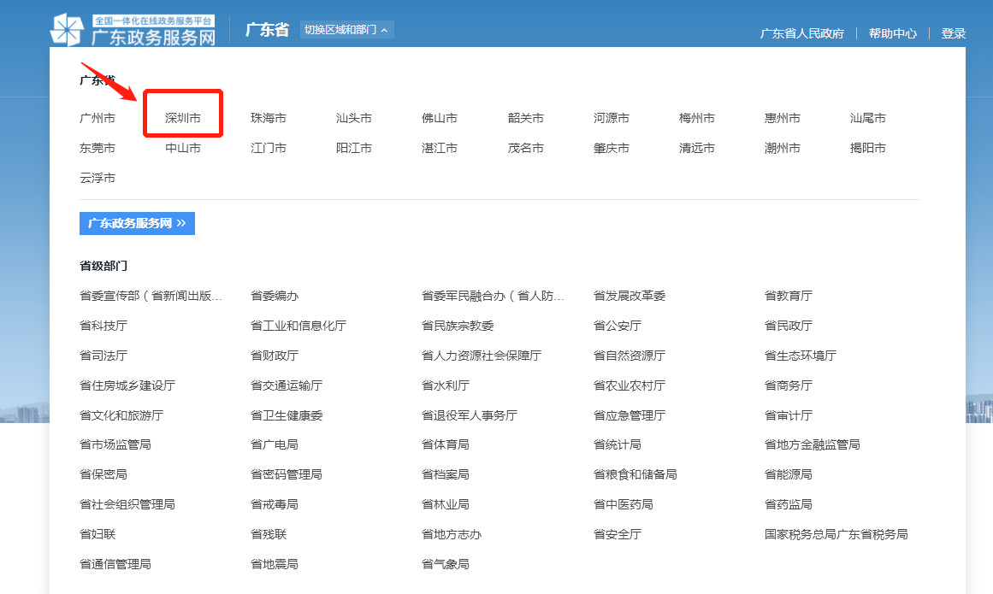

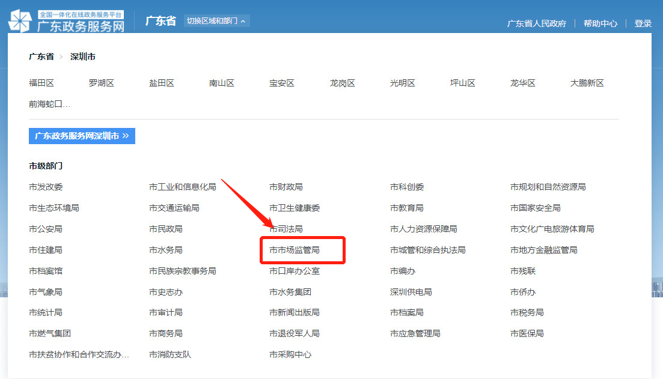

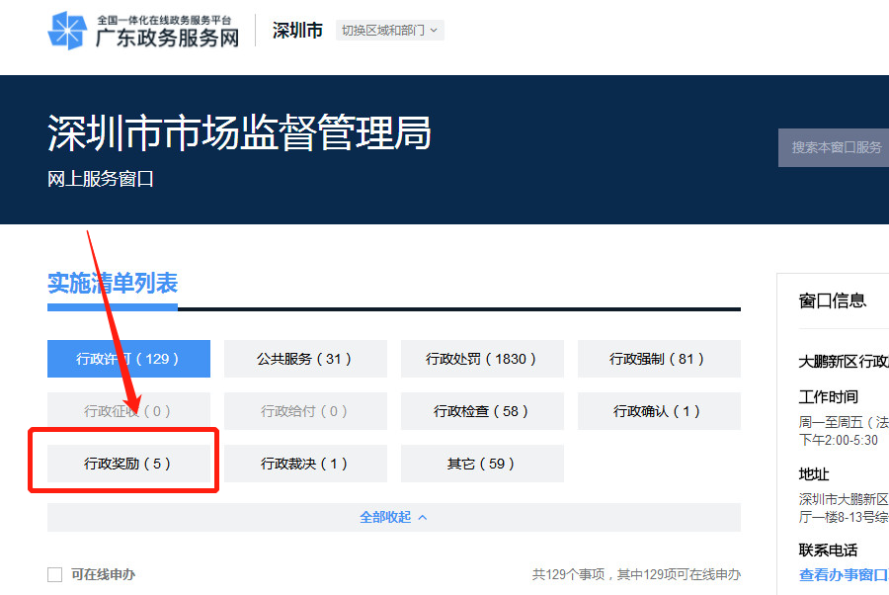
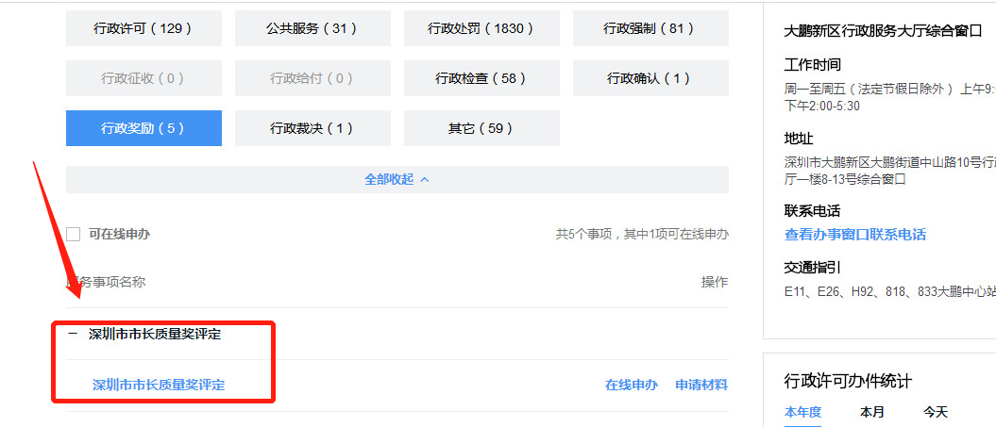

（2）申报指南
1）在“深圳市市长质量奖评定”左侧点击“立即办理”
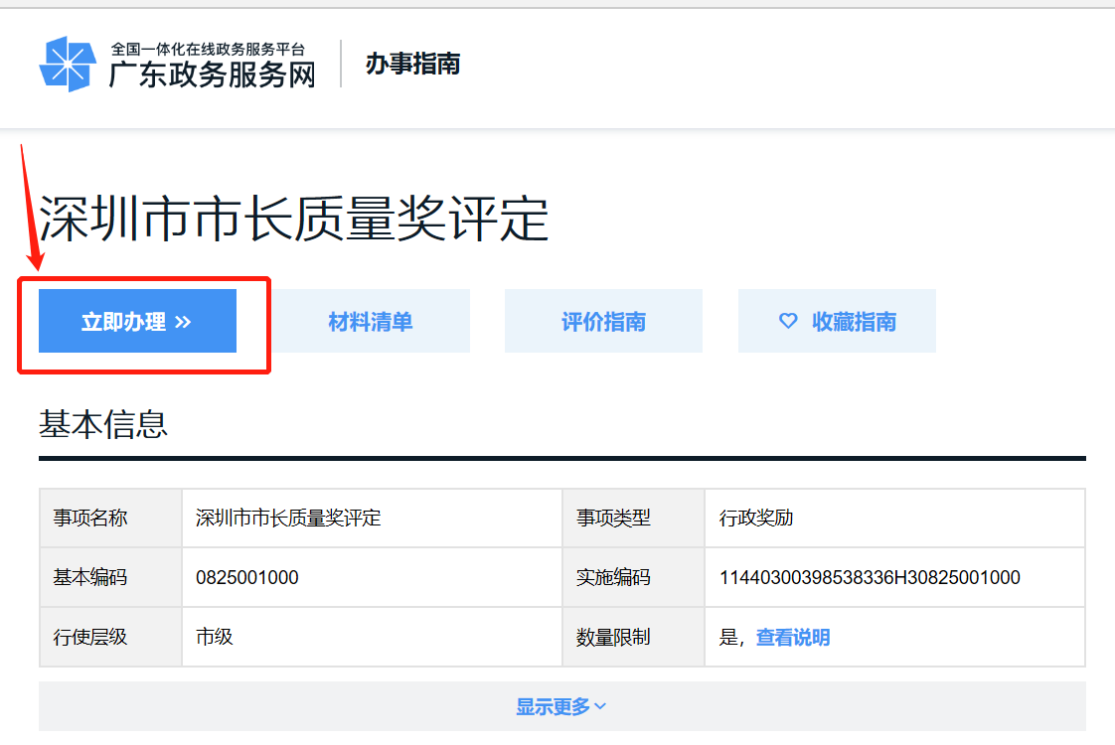
2）进入第二个界面-信息自检，根据实际情况选择你所要办理的情形。
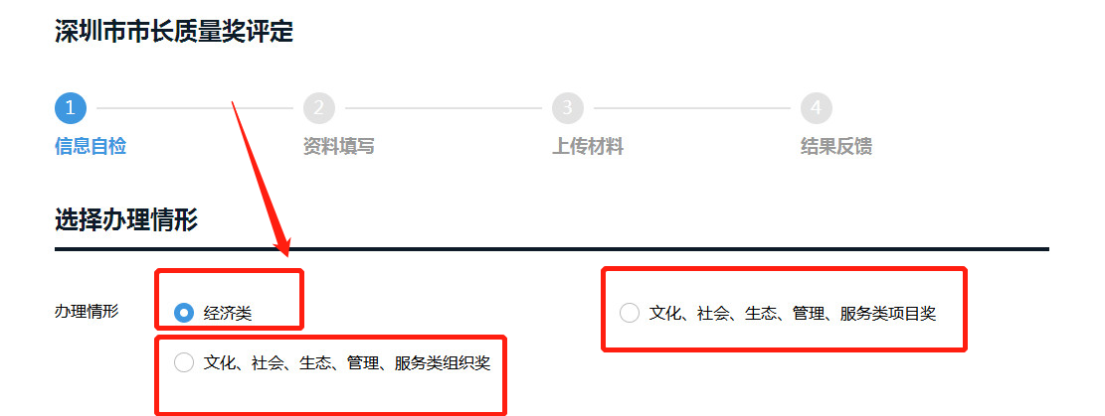
注：经济类奖项只接受组织申报，主要面向企业和其他类型营利性组织；文化、社会、生态、管理和服务类奖项接受组织和项目申报，主要面向党政机关、企事业单位、行业组织和其他组织。
3）页面向下，有《材料清单自检》，可点击蓝字“下载”，查看整体填报信息
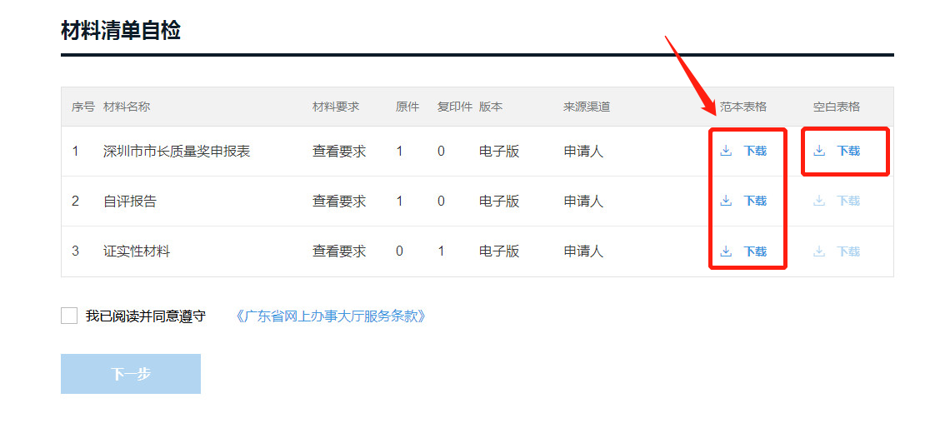
4）点击蓝字“广东省网上办事大厅服务条款”，同意《申办协议》
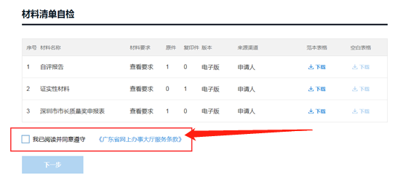
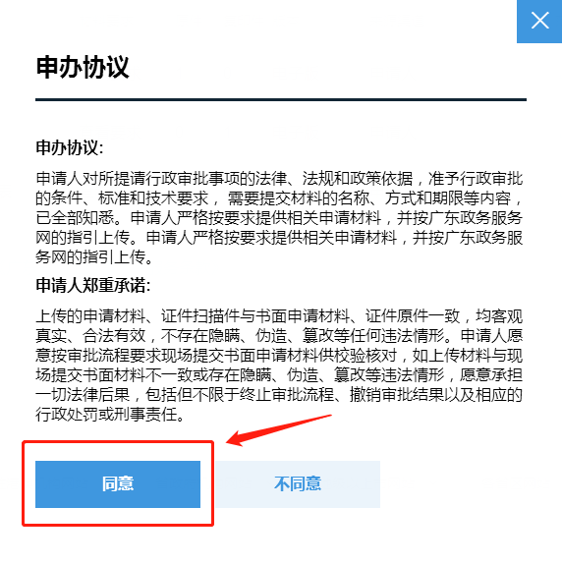
5）点击“下一步”，认真阅读弹出的《承诺书》后点击“同意”
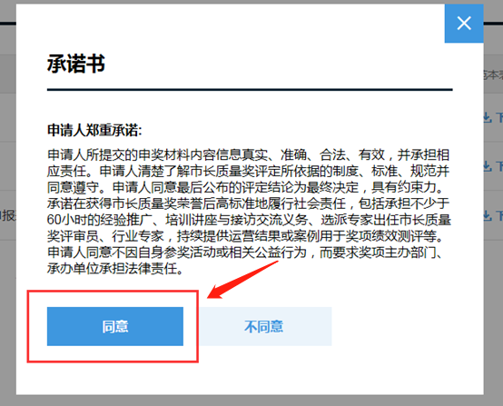
6）进入第三个界面-资料填写，根据公司实际情况一一填写
具体填报信息页面如下：
①经济类
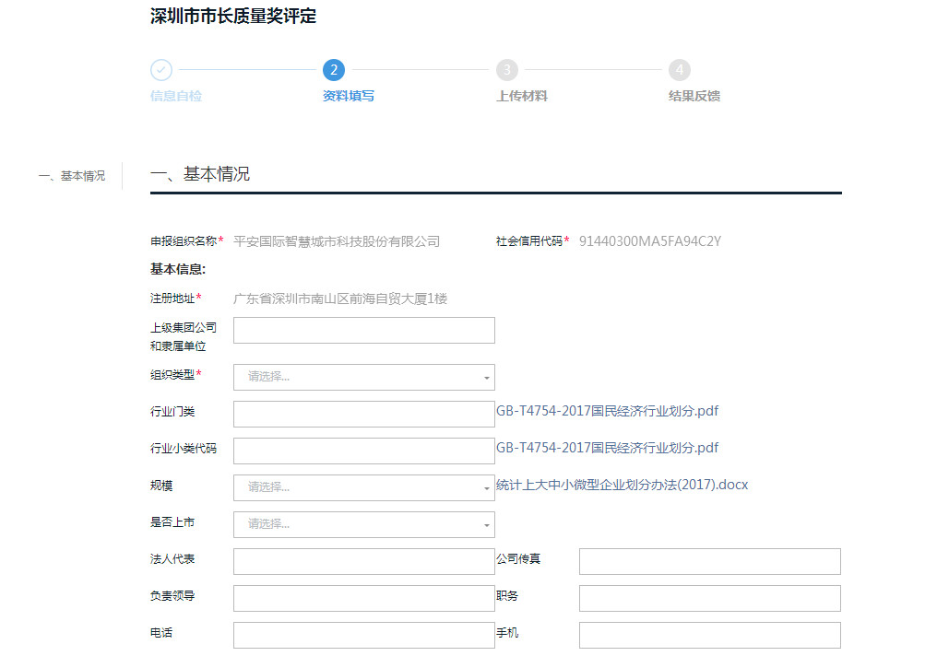
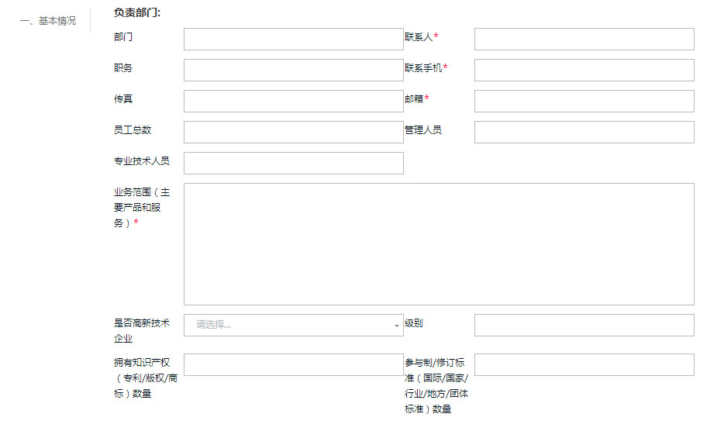
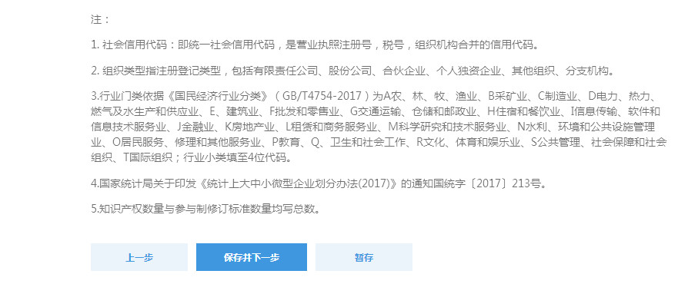

②文化、社会、管理、服务、生态类组织奖
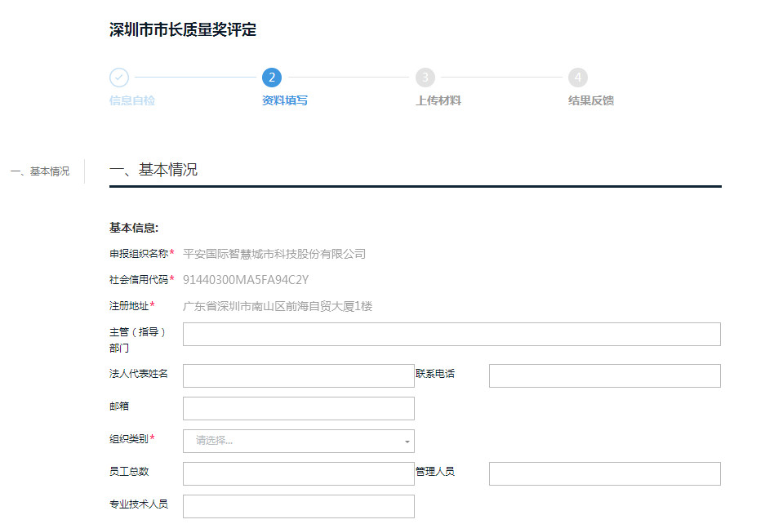
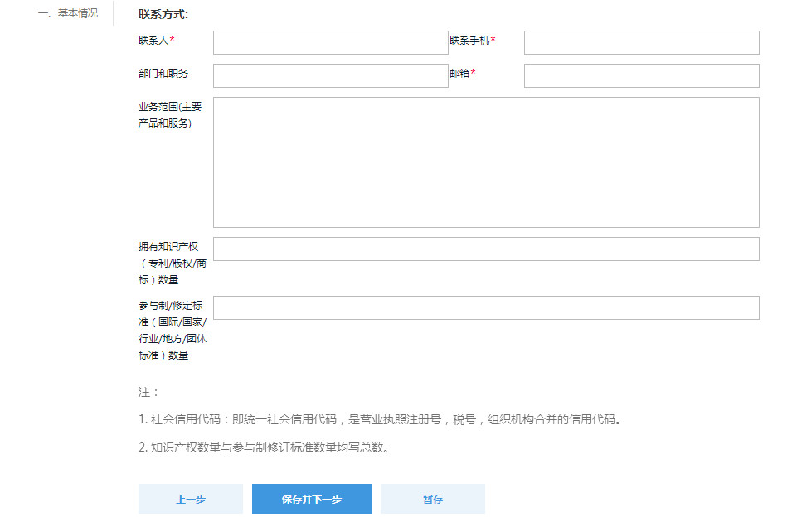
③文化、社会、管理、服务、生态类项目奖
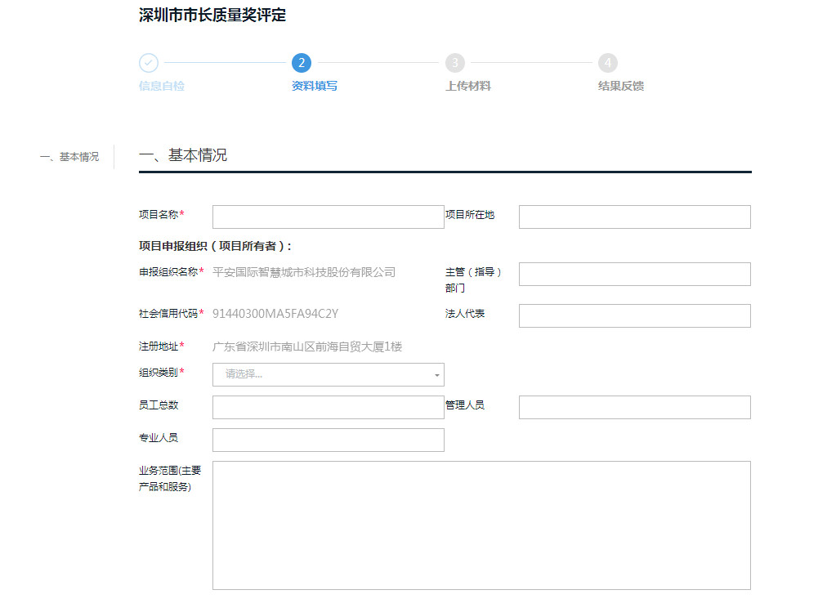
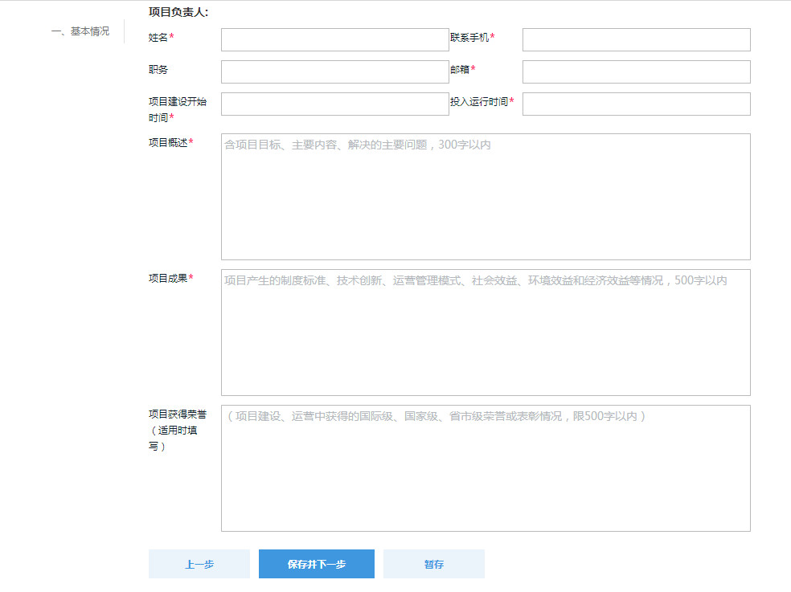
6）保存并下一步，进入第四个界面-上传材料
依次上传相应电子材料
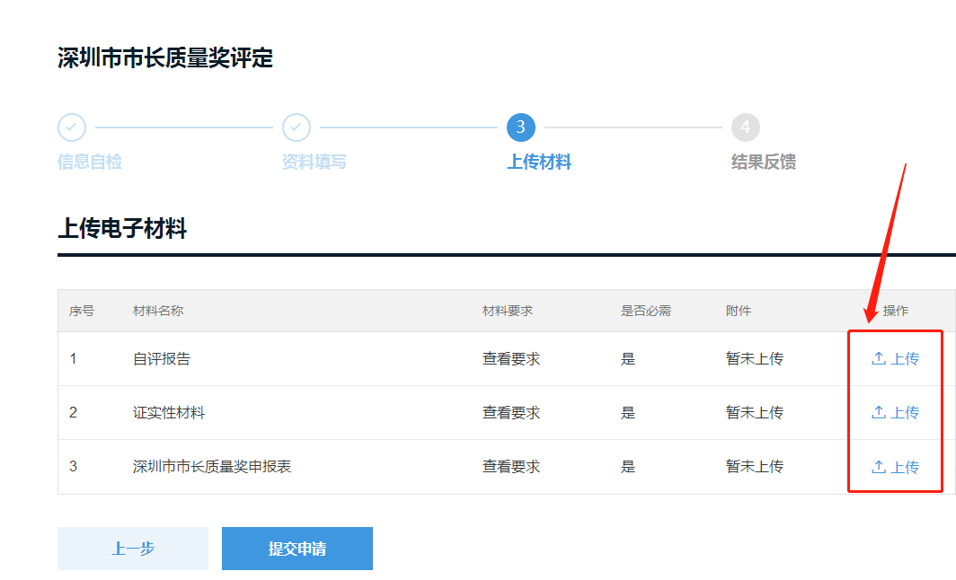
本地上传支持“pdf，docx，xlsl，png，jpg，jpeg，xls，zip，rar，ppt，doc”格式文件，限制50M内。
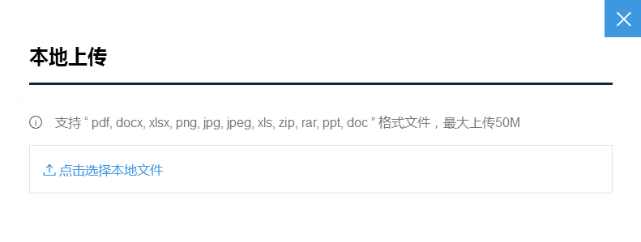
7）提交成功，留意短信反馈或查看我的申请。
